娄底职业技术学院
学生宿舍安装智能烟感报警系统项目

采
购
需
求

资产处
2026年7月

娄底职业技术学院学生宿舍安装智能烟感报警系统项目
采购需求

一、项目名称：娄底职业技术学院学生宿舍安装智能烟感报警系统
二、采购类别：娄底职业技术学院学生宿舍安装智能烟感报警系统采购项目，包含烟雾报警器、系统平台建设、调试、维护、后台值守等。
三、预算控制价：¥ 420200元
四、采购方式： 询价采购
五、项目概况：
智慧消防报警系统依托物联网技术，安装智能独立式感烟探测报警器发生火灾或故障报警时通过4G信号发射至智慧消防监控后台（后台可由监测终端设备、手机APP、电话、短信、微信同时多人监控），烟感报警同时，后台监控人员接收到报警信号后，能通过后台报警定位显示第一时间精准锁定报警点位（例如：某栋101室火灾报警）。
智慧消防系统平台的建设，能够很好的提升消防的管理能力，通过信息化的手段对人、物、都起到管理的作用。同时对维保单位，消防的培训，消防的安全演练学习，值守人员的巡逻管理等，都起到监管的作用，大大提升校园的消防安全；智慧消防平台可分为多级权限管理制度，更近步明确消防的权责，加强消防责任人员的管理等。娄底职业技术学院共有学生宿舍楼22栋，合计学生宿舍3213间，加上宿舍走道公共区域，需室内烟感设备3596个，
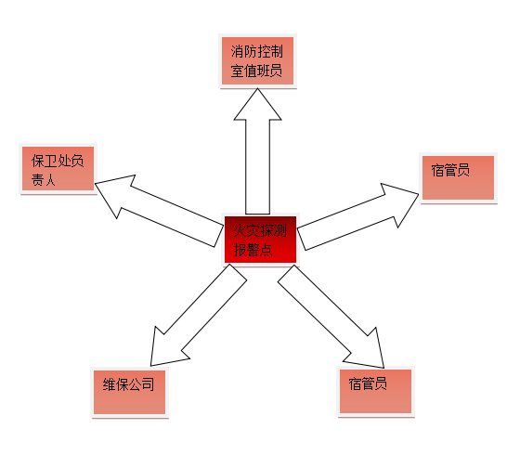
学工处

六、资格条件
1、投标人的基本资格条件：应当符合《政府采购法》第二十二条第一款的规定，即：
（1）具有独立承担民事责任的能力；
（2）具有良好的商业信誉和健全的财务会计制度；
（3）具有履行合同所必需的设备和专业技术能力；
（4）有依法缴纳税收和社会保障资金的良好记录。
（5）参加政府采购活动前三年内，在经营活动中没有重大违法记录。
（6）法律、行政法规规定的其他条件。
根据《湖南省财政厅关于政府采购促进中小企业发展有关措施的通知》以上资格条件中的（2）（3）（4）（5）证明文件可以以承诺方式递交，如果是承诺方式，请提供《湖南省政府采购供应商资格承诺函》(附件3)。
- 具有消防技术服务经营范围与资格条件，并在消防技术服务网备案。
七、采购货物要求
序号 | 项目名称 | 特征描述 | 单位 | 数量 | 单价 | 金额 | 备注
1 | 智能独立式光电感烟火灾探测报警器 | - 具有《无线电发射设备型号核准证》具有3C及型式检验报告  - 具有双温判断功能，多点报警功能，  - 电池容量大于等于2400MAH，并在标准条件下，续航时间3年以上（提供校准机构带CANS标识报告）  - 设备按键寿命正常条件下达50000次以上（提供校准机构带CANS标识报告）  - 设备可耐高低温，在-10°C，连续工作2小时；在高温55°C，连续工作2小时（提供校准机构带CANS标识报告）  - 设备防护等级达到IP55及以上（提供校准机构带CANS标识报告）  7、保护面积：60-100平方、报警音量：大于80DB/3M、通信标准：4G，含移动通讯费3年。 | 个 | 3596 | 112 | 402752 | 建议品牌/型号：  1.拓宝/TCN2010  2.WANLIN-307  3.海康威视
2 | 设备安装/系统编码 | - 人工安装  - 点位编码入系统  - 含螺丝钉等辅材 | 点 | 3596 | 112 | 402752
3 | 智慧消防报警系统平台服务/运维/值守 | - 支持建立派工单。  - 支持视频接入功能，可接入各品牌视频图像。  - 支持多品牌多型号设备接入，开放标准规范接口，可以接入其他平台）、报警历史、账号信息、维保管理（维修任务和维保报告）  - 设备远程操作，在消防主机手动情况下，可以在平台上进行联动水泵、风机等  - 电脑端平台可添加联网摄像头功能，设备报警时可通过视频查看报警设备周围实时位置。  - （1）该系统获得信息系统安全等级保护备案证明 （2）该系统取得消防设施物联网系统运行平台数据传输评价证书 （3）需取得电信进网许可证和无线电发射设备型号核准证  - 由智慧消防公司24小时值守，负责火警及故障信息监测与现场处置，并及时通知甲方实验室相应负责人/管理人，保卫处 | 年 | 6 | 112 | 402752
4 | 厨房双瓶自动灭火装置 | - 型号：CMJS18-2  - 保护长度：9米  - 灭火剂容量：11.5*2  - 含管网及喷嘴16个  - 含安装调试 | 套 | 3 | 5816 | 17448 | 质保期内因火灾或人为及不可抗因素造成气体药剂喷射，再次充装维修费用业主方承担（质保期6年）
合计 |  | 人民币大写：肆拾贰万零贰佰元整 |  |  |  | 420200
备注：此价含安装、运输、税金、6年质保、6年服务运维值守等所有费用
八、技术支持与售后及质量要求
1、技术支持
（1）提供核心设备用户手册，设备与软件的使用说明书，对所安装的设备进行技术交底，包括系统布局，设备配置地点，系统调试使用。
（2）负责对相关消防责任人及使用操作人员的技术培训，使其了解产品的基本使用和操作功能，并能熟练操作使用及简单维护。
（3）中标人24小时值守，负责火警及故障信息实时监测与现场处置，并及时通知采购方相应负责人/管理人，保卫处。
2、售后
(1) 产品质量保证要求不低于6年。
（2）质保期限内，因产品本身质量问题（不可抗力因素除外），供方提供1个小时内到达故障现场的响应机制，并无条件免费换新与修复。因产品本身质量问题及售后不及时而导致火灾事故的后果损失由乙方承担。
（3）供方提供24小时现场技术支持服务。
3、须满足国家关于产品设计、制造及其他强制性检验检测的合格要求，且符合国家相关技术规范。
4、投标人所供智能烟感设备必须接入学校现有智慧消防运维平台，与之并网。
5、安装智能独立式感烟探测报警器发生火灾或故障报警时能通过4G信号发射至智慧消防监控后台（后台可由监测终端设备、手机APP、电话、短信、微信同时多人监控）投标人须提供专项承诺函，明确承诺所投产品可满足上述对接要求；该承诺函须加盖投标人公章，以确保承诺效力及文件规范性。
6、投标人在投标前可自行到现场查勘，了解学校实际安装施工安全要求，不得影响学校正常教学并确保学生安全，费用及安全责任自负。
7、投标人在对本次投标过程中所发生的投标行为、人员安全及技术、成本费用等一切责任负责，招标人无需承担相关责任；
九、交货时间、地点及方式
1、交货时间：中标人需于合同签订后20个工作日内完成项目的全部内容。
2、交货地点：娄底职业技术学院指定地点。
3、交货方式：中标人完成供货后需进行合格验收，中标人承担验收合格前的一切风险、责任和费用。
十、付款方式
1、本项目设履约保证金：中标价的5%，签订合同前交清。验收合格后无其他问题，一个月内无息退还。
2、验收合格后按实际安装数量结算支付合同款项。

娄底职院资产管理处

2026年7月10日

